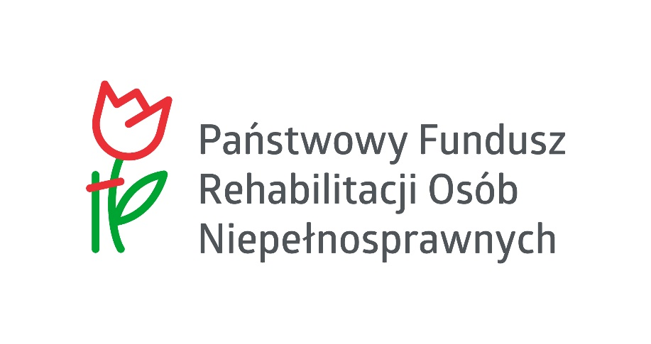
Fundacja Szansa dla Niewidomych
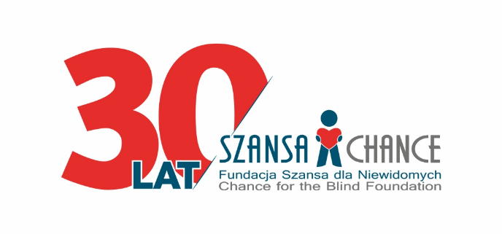
realizuje projekt dofinansowany z funduszy PFRON
pn. „Świat dotyku i dźwięku bez tajemnic. Efektywna pomoc niewidomym i niedowidzącym – zwiększenie kompetencji i umiejętności otoczenia osób niepełnosprawnych”
w terminie 01.01.2022 – 31.12.2022
Celem projektu jest zwiększenie umiejętności otoczenia osób niepełnosprawnych

Dofinansowanie projektu z PFRON
299 750,53 PLN

